Fusillé
Ghaye Richard - 22 ans
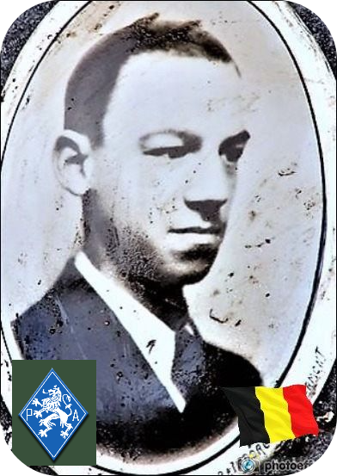
Lieu & date de naissance : Liège, le 08-04-1922

Profession : Ajusteur

Domicile : 42, Rue Comhaire – 4000 Liège

Arrestation le : 10-05-1944 (Groupe Lejour)

Procès le : Mercredi 28-06-1944 par le Tribunal de guerre de l'Oberfeldkommandatur (Dossier n° St.L-IV-152/44)

Condamnation à mort : Mercredi 28-06-1944

Lieu & date de décès : Citadelle de Liège, le 15-07-1944 avec 9 membres de sa brigade

Motif de l'exécution :

Inhumation : Cimetière de Robermont - Sépulture située en Parcelle 16- A-19 bordure d'allée

Infos : Résistant P.A. Brigade Spéciale - Corps 079 Liège - Ourthe – Amblève. Presse clandestine, transports armes et munitions, participation à diverses actions punitives
Funérailles officielles début avril 1945
On trouve une croix commémorative à son nom dans l'enclos des fusillés de la Citadelle de Liège - G70 – 1454

Nom de guerre : « Fernand »

Conjoint : Célibataire

Autopsie 3 balles région cardiaque – 1 poumon droit

Dossier allemand n° 3335

